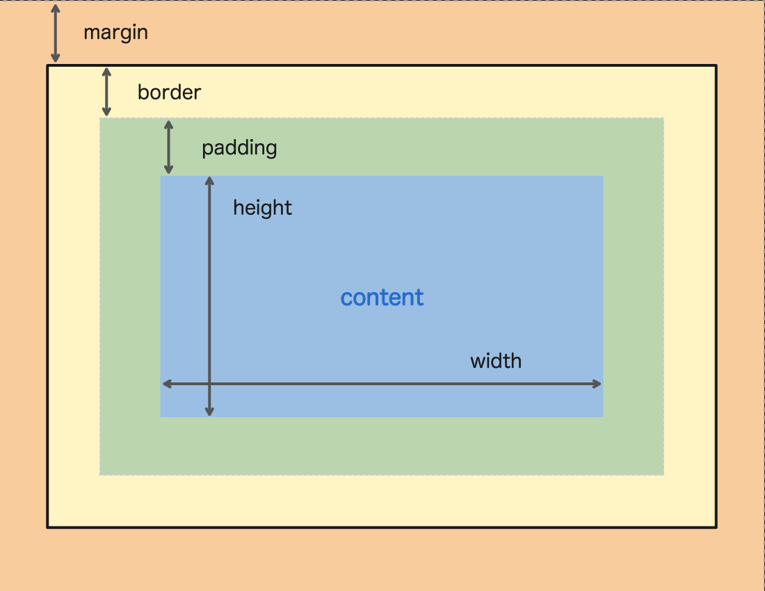

**TIPOS DE DISPLAY - CANAL APRENDA O CÓDIGO**

<https://www.youtube.com/watch?v=6bNuHlkFF4w&list=PLV7VqBqvsd_0XDZab8VaQchHJBkWXtTBO&index=11> - Como a página é lida pelo navegador

<https://www.youtube.com/watch?v=1lkRsBfveo4&list=PLV7VqBqvsd_0XDZab8VaQchHJBkWXtTBO&index=12> - Display Inline-Block

<https://www.youtube.com/watch?v=nA9lq9ImHg&list=PLV7VqBqvsd_0XDZab8VaQchHJBkWXtTBO&index=13> - Display Flex (É como uma função com funcionalidades prontas)

<https://www.youtube.com/watch?v=DzffKffxiMg&list=PLV7VqBqvsd_0XDZab8VaQchHJBkWXtTBO&index=14> - Float Parte 1

<https://www.youtube.com/watch?v=MOoQRoqcKQg&list=PLV7VqBqvsd_0XDZab8VaQchHJBkWXtTBO&index=15> - Float Parte 2

**TIPOS DE DISPLAY - CANAL COLLABCODE**

<https://www.youtube.com/playlist?list=PLirko8T4cEmx5eBb1-9j6T6Gl4aBtZ_5x>

**TIPOS DE POSITION – UDEMY**

<https://www.udemy.com/course/curso-web/learn/lecture/9988540#overview>

**EMPILHAMENTO – Z INDEX**

